**Конспект мастер-класса**

**«Музыкальные инструменты своими руками»**

**для воспитателей в детском саду**

**Цели**

* **Обучение применению самодельных музыкальных инструментов** в обучении детей дошкольного возраста игре на музыкальных инструментах в рамках учебно-воспитательного процесса в ДОУ согласно ФГОС.
* **Передача опыта** музыкального руководителя по изготовлению самодельных музыкальных инструментов из бросового материала педагогам.
* **Наполнение музыкального уголка** в группе самодельными инструментами, которые способствуют развитию музыкальных способностей детей.

**Задачи**

* **Познакомить педагогов** с разновидностями самодельных музыкально-шумовых инструментов и их изготовлением из бросового материала.
* **Практическим путём освоить** технологию работы с бросовым материалом.
* **Показать приёмы и способы** изготовления некоторых шумовых музыкальных инструментов из бросового материала.
* **Научить педагогов** использовать самодельные музыкальные инструменты в самостоятельной деятельности детей в группе.

**Материал**

Для изготовления музыкальных инструментов на мастер-классе могут использоваться, например:

* **Пластиковые и картонные контейнеры** из-под рыбы, сыра.
* **Коробочки** из разных материалов (картонные, пластмассовые, металлические).
* **Крупа** (гречка, рис, горох, фасоль).
* **Для декора** — самоклеящаяся бумага, цветная бумага, пайетки, разноцветная тесьма.

Важно соблюдать технику безопасности при работе с мелким материалом — детали необходимо прочно скреплять между собой.

Примеры готовых самодельных музыкальных инструментов, которые можно изготовить из бросового материала для детского сада:

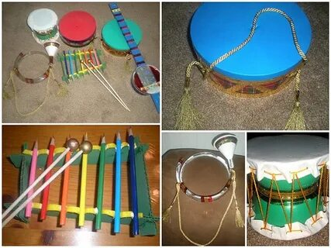

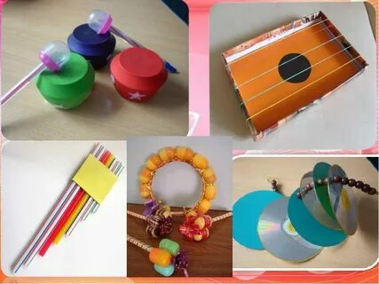

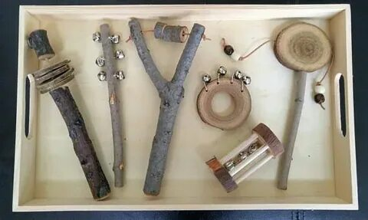

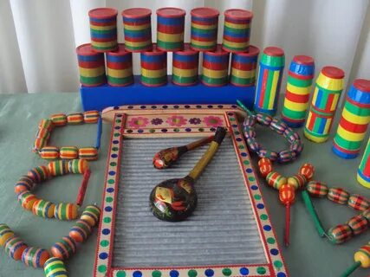

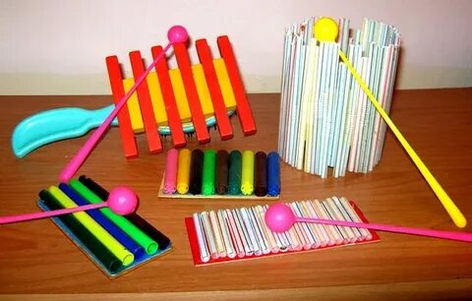

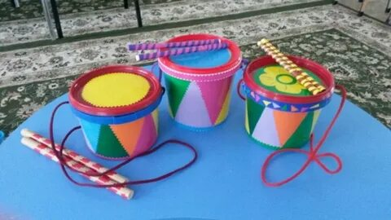

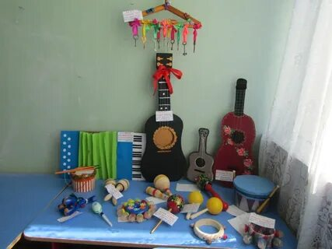

**Ход**

* **Теоретическая часть** — выступление музыкального руководителя по теме «Использование самодельных ударных и шумовых инструментов в работе с детьми для развития музыкальности».
* **Практическая часть** — ознакомление участников с самодельными инструментами и материалом, из которого они изготовлены. Например, демонстрация готовых инструментов: маракасов, бубна, коробочки-шумелки, барабана.
* **Практическая работа** — музыкальный руководитель раздаёт материал для работы и демонстрирует способы изготовления музыкально-шумовых инструментов.
* **Заключительная часть** — использование самодельных музыкальных инструментов на практике, например, создание экспромтом оркестра шумовых инструментов.

**Важно**: чтобы обогатить музыкальный опыт детей, лучше чередовать инструменты различного тембра